2021年度学園祭衣笠(中央・ホール)ステージ企画における新型コロナウイルス感染防止対策について
団体名:○○○
提出日: ○○○
- パフォーマンス開始までの対策(それぞれの自宅から)

- パフォーマンス中の対策

- パフォーマンス終了後の対策

- ステージ上配置図
＜中央＞

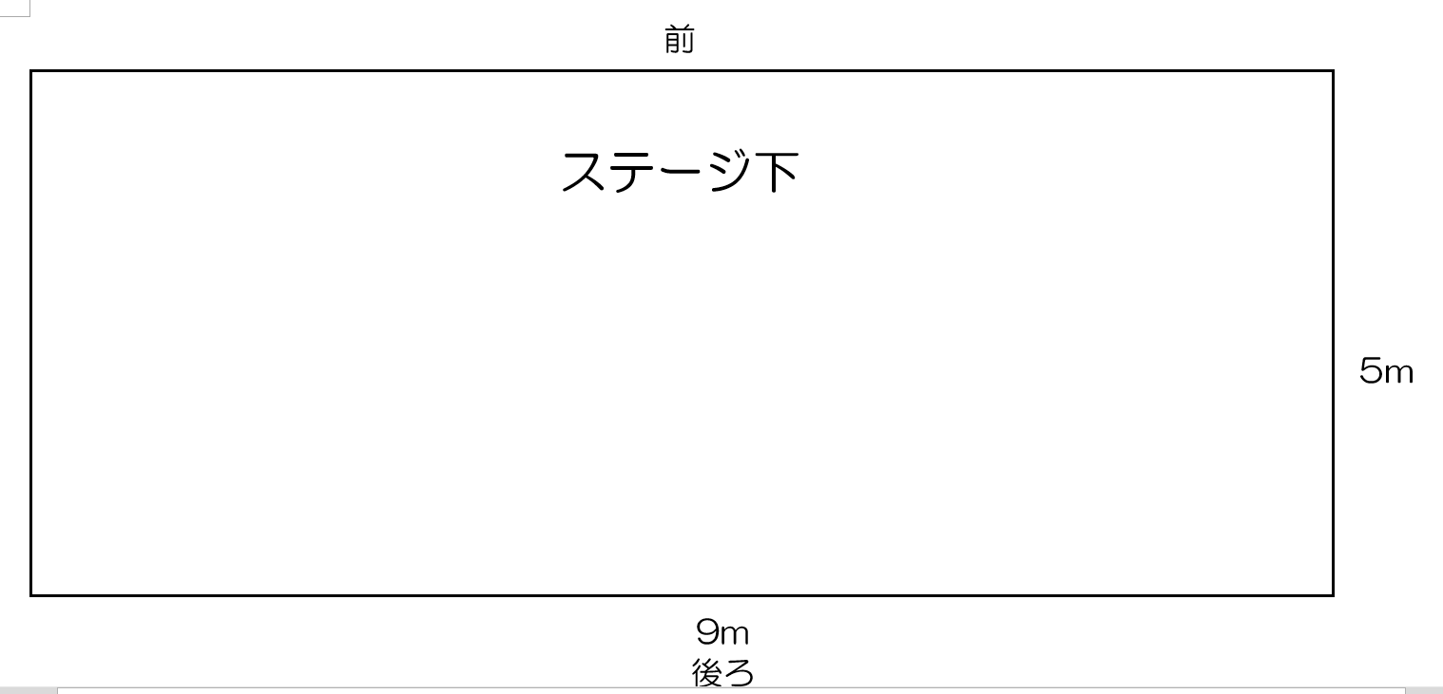

＜ホール＞

新型コロナウイルス感染症防止対策の書き方について

ステージ企画当日の朝から企画が終了して自宅に帰るまでに起こりうる感染リスクとそれに対する対策を時系列に並べて書いてください。また、ステージ上の配置図も載せてください。
次のページに記入例がございます。参考にお使いください。
提出の際は、このページ以降を削除してください。
ファイル名は『【団体名】新型コロナウイルス感染症防止対策について』としてください。

2021年度学園祭衣笠(中央・ホール)ステージ企画における新型コロナウイルス感染防止対策について
（記入例）
団体名:○○○
文責: ○○○
- パフォーマンス開始までの対策
- ステージ企画に出演する者は企画当日の午前８時までに企画責任者へ体温・体調を報告する。企画責任者は出演者全員の体温・体調をまとめ、午前９時までに特別事業部宛てにメールで提出する。
- 出演者は全員、パフォーマンス以外でのマスクを着用を徹底する。

など…
- パフォーマンス中の対策
- パフォーマンス時はフェイスシールドを着用する。
- 一度にステージに上がる人数は5人とする。
- ソーシャルディスタンスを意識する。
- 出演者は全員、前方を向いて歌唱する。

など…
（パフォーマンス中に起こりうるリスクとそれに対する対策をお書きください）

- パフォーマンス終了後の対策
- パフォーマンス終了後は、不必要にキャンパスにとどまらず、速やかに帰宅する。
- マスクを着用する。

など…

- ステージ上配置図
＜中央＞
1.5m
歌手

